合作式閱讀標註之標註行為特徵與閱讀理解關聯

陳勇汀，陳志銘*

國立政治大學圖書資訊與檔案學研究所 {pudding@nccu.edu.tw}

國立政治大學圖書資訊與檔案學研究所 {chencm@nccu.edu.tw}*

【摘要】 本研究欲在合作式閱讀標註學習環境中探討標註技巧、標註共識與合作互動等標註行為特徵與學生閱讀理解成效之間的關聯。因此，本研究在知識標註學習系統中規劃閱讀實驗，並蒐集學生的閱讀標註行為特徵，結果發現標註範圍長度越短、針對名詞詞性標註以及採用重點標註策略的學生，其閱讀理解成效顯著地高於其他學生；合作互動頻率偏高的學生，則有閱讀指導需求的可能性；標註範圍位置和標註共識特徵與閱讀理解成效沒有明顯關聯。本研究結果可作為未來發展基於閱讀標註之閱讀輔助學習機制的參考。

【關鍵字】 標註行為特徵；合作式閱讀標註；知識標註學習系統；閱讀學習

## 研究背景與目的

閱讀素養係指從文字、圖像獲得資訊並學習知識的能力。作為學習的基本方式，閱讀素養的好壞與學習成效關係密切。在各國皆將閱讀素養作為國力重要指標之一的現在，臺灣的排名卻落後同為使用中文的鄰近地區，顯示目前臺灣的閱讀教育有待改進（ PISA學生能力國際評量計畫，2010）。

為了促進學生的閱讀理解成效，Rose與Meyer（2002）認為教材必須提供必要的認知指引支援，例如在專有名詞加予註釋和相關圖片、重要關鍵字的標示，以協助學生進行有效的學習~~。~~（王瓊珠、陳淑麗，2010）。除了由教師撰寫補充註釋之外，也可以透過學生彼此分享閱讀標註與筆記來建置認知指引支援。目前數位閱讀技術已經可以支援多位學生閱讀同一份文本，並在該文本上撰寫彼此都可以看到的標註。學生在閱讀文本上所撰寫的閱讀標註記錄著閱讀文本的過程（Marshall, 1998），藉由學生同儕之間彼此觀察、學習對方的合作式閱讀學習模式，可促進學生的閱讀學習成效（陳志銘、韋祿恩、吳志豪，2010）。

然而合作式閱讀標註學習將會產生大量良莠不齊的資訊（Wolfe, 2008），為了發展一套能引導學生進行有效學習、降低資訊過載干擾的輔助學習機制，本研究欲從蘊含著閱讀知識的標註切入，將不同閱讀理解成效學生的閱讀標註歸納成各項標註行為特徵，並分析不同的標註行為特徵是否能夠反應標註撰寫者閱讀理解成效的差異。而這些能夠代表閱讀理解成效差異的標註行為特徵，未來將可更進一步地作為發展閱讀輔助學習機制的有效參考依據。

## 2. 研究架構

本研究欲探討合作式閱讀標註學習中標註行為特徵與閱讀理解成效之間的關係。從學生在閱讀標註中可能使用的策略以及合作學習之互動行為，本研究將標註行為特徵歸納為三種類型。第一種「標註技巧特徵」係參考閱讀理解策略的相關書籍與研究（Bogucka, Wood, 2009; Keshav, 2007; Little, Parker, 2010; 王瓊珠、陳淑麗，2010；），訂定了包括針對文本標註的字數長度之「標註範圍長度」、標註對象文本的詞性之「標註範圍詞性」、標註坐落在段落所在段落句子之「標註範圍位置」，以及以重點、質疑、摘要等不同閱讀策略進行標註的「標註策略類型」。第二種「標註共識特徵」係根據Marshall（1998）與Bradshaw、Light（2007）等人的研究，歸納出多人閱讀標註可能會落於相同位置的「標註範圍共識」與多數讀者共同列入喜愛標註的「標註喜愛共識」。最後一種「合作互動特徵」則是觀察合作學習中的學生行為，包括瀏覽標註討論內容的「瀏覽討論次數」、對別人的標註給予回應的「回應標註次數」，以及給予標註正面評價並收錄在自己喜愛清單的「喜愛標註次數」。

閱讀理解成效則是指學生閱讀文章之後，對於文章內容理解程度的量化數值。本研究設計閱讀心得報告與閱讀理解測驗兩種工具來評量學生的閱讀理解成效。

本研究透過實驗設計安排，蒐集學生產生的標註行為特徵與閱讀理解成效，並分析各種標註行為特徵與閱讀理解成效之間的關係，研究架構如圖 1所示。

**閱讀理**

**解成效**

**標註共識特徵**

- 標註範圍共識

- 標註喜愛共識

**合作互動特徵**

- 瀏覽討論次數

- 回應標註次數

- 喜愛標註次數

**標註技巧特徵**

- 標註範圍長度

- 標註範圍詞性

- 標註範圍位置

- 標註策略類型

**標註行為特徵**

圖 1研究架構圖

## 3. 研究方法

本研究先以文獻分析法歸納合作式閱讀標註學習模式中可能值得探究的標註行為特徵，將之歸納成標註技巧特徵、標註共識特徵與合作互動特徵三種類型。然後採用前實驗研究法中的單組後測設計來規劃實驗，以國立政治大學圖書資訊學數位在職專班選修「資訊科技融入教學」課程的19位學生為實驗對象，安排學生在閱讀一篇學術論文，並利用「知識標註學習系統」進行合作式閱讀標註。學生在結束為期兩週的閱讀活動之後，必須繳交閱讀心得報告、進行閱讀理解測驗與填寫系統滿意調查問卷。

本研究藉由「知識標註學習系統」來蒐集學生在合作式閱讀標註學習產生的標註行為特徵；閱讀心得報告與閱讀理解測驗則是用以量化學生閱讀理解程度而成為標準化的閱讀理解成效。最後再利用推論統計分析標註行為特徵的差異，以及與閱讀理解成效之間的關聯，並輔以問卷調查來輔助解釋分析的結果。

## 4. 研究工具

### 4.1 知識標註學習系統 KALS

本研究採用的合作式閱讀標註學習係基於「知識標註學習系統」（Knowledge-based Annotation Learning System，簡稱KALS），係本研究參考標註系統相關研究設計開發而成（Bateman, et al., 2006；Chen, et al., 2008; Wolfe, 2002）。KALS能夠在數位網頁文本上提供學生撰寫閱讀標註、選擇標註策略、分享標註的功能，並能基於標註進行互動討論、將標註加入喜愛清單等合作式互動。KALS操作畫面如圖2所示。KALS記錄了學生詳細的標註細節與互動行為，並利用中文斷詞系統CKIP（Chen & Hsieh, 2005）來分析標註範圍的詞性。本研究將KALS記錄的資料歸納成各種標註行為特徵，以進行後續分析。

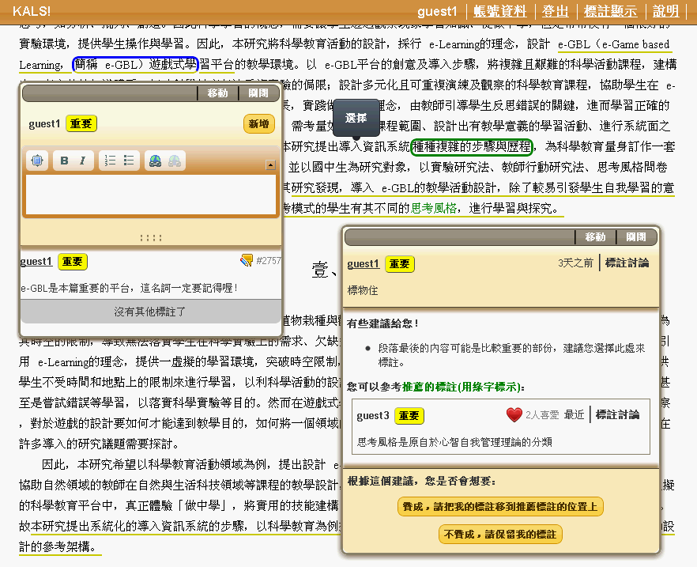

圖2知識標註學習系統KALS操作畫面

### 4.2 閱讀心得報告與閱讀理解測驗

本研究依據Bogucka與Wood（2009）等人提出的學術論文閱讀重點指導，以及Cromley、Snyder-Hogan與Luciw-Dubas（2010）提出的直接與推論調解模型（Direct and Inferential Mediation Model），並配合閱讀文章、實驗情境設計出5題不限字數問答題的閱讀心得報告與15題選擇題型的閱讀理解測驗。為了使閱讀理解成效評量具備信效度，本研究邀請兩位評分者進行閱讀心得報告的評分，評分結果以Pearson相關係數檢定達顯著水準，並有r=0.832的高度正相關；閱讀理解測驗則經過難度指數、鑑別指數與內部一致性係數的分析調整，題目最後縮減至8題，平均難度為47.5%，平均鑑別指數為0.6，內部一致性係數為0.77，可視為良好的評量工具。本研究最後整合閱讀心得報告與閱讀理解測驗的評分結果，量化成一經過標準化處理的閱讀理解成效，以此與標註各種行為特徵進行相關分析。

### 4.3 數位學習平台

本研究實驗的課程係以網路數位學習進行授課，數位學習平台提供了課程內容瀏覽、討論版、線上評量與問卷、線上同步會議等多種工具。本研究利用數位學習平台進行「知識標註學習系統」合作式閱讀標註學習的操作說明、閱讀心得報告的繳交、閱讀理解測驗與系統滿意度問卷調查。

## 5. 實驗結果與分析

### 5.1 標註技巧特徵與閱讀理解成效之分析

標註技巧特徵包括了標註範圍長度、標註範圍詞性、標註範圍位置與標註策略類型等四項。除了標註範圍長度係連續變項採Pearson積差相關分析之外，對於名義變項的其他三項係採單因子變異數分析，以不同名義變項分組之後，檢定依變項學生閱讀理解成效是否具有顯著差異。

標註範圍長度係以字數為單位的連續變項，經Pearson積差相關分析，結果發現標註範圍長度與閱讀理解成效具有r = -0.115的低度顯著負相關，表示標註選擇範圍越短的學生通常閱讀理解成效會比較高，分析結果如表1所示。

|  |  |  |  |  |
| --- | --- | --- | --- | --- |
| 表 1標註範圍長度、標註共識特徵與閱讀理解成效的Pearson積差相關分析結果 | | | | |
|  | | 標註範圍長度 | 標註範圍共識 | 標註喜愛共識 |
| 閱讀理解分數 | Pearson相關係數 | -.115* | .006 | .041 |
| 顯著性(雙尾) | .040 | .912 | .472 |

標註範圍詞性係依據CKIP的分類，將標註分成15種不同的詞性，包括名詞、及物動詞、感嘆詞、不及物動詞、名物化動詞等。以ANOVA檢定分析結果發現F=1.773，達0.05顯著水準，在事後多重比較法分析可以發現，以名詞、定詞與外文標記等名詞類型的詞性撰寫標註的學生，其閱讀理解成效明顯地高過其他學習者。

標註範圍位置分為段落中的開頭第一句、接近開頭的第二句、同時接近開頭與結尾、接近結尾的倒數第二句、結尾最後一句、同時為開頭結尾與其他等7組，但各組間的閱讀理解成效並沒有顯著差異。這可能是因為本實驗閱讀文章每一個段落的句子大多僅有二到三句，因此標註的範圍位置無法明顯區別不同的閱讀理解成效。

標註策略類型係學生可以選擇的策略，包括「重要」、「質疑」、「困惑」、「摘要」與「舉例」五種。其中重要為策略的預設選項，故佔了整體標註策略類型的44%。分析結果顯示選擇不同標註策略的閱讀理解成效有顯著的差異，事後多重比較法分析指出使用摘要類型的學生，其閱讀理解成效明顯地低於其他學習者。儘管標註策略類型與標註範圍長度都顯示著「關鍵字」策略的使用對閱讀理解成效有顯著影響，但因為摘要策略與其他策略更著重於標註筆記的內容撰寫，未來應深入分析學生撰寫的標註筆記以獲得更全面的證據。

### 5.2 標註共識特徵與閱讀理解成效之分析

標註共識特徵包括標註範圍共識與標註喜愛共識，兩者皆為單位是人數的連續變數，本研究採Pearson積差相關分析其與閱讀理解成效之間的關係。然而不論是標註範圍共識還是標註喜愛共識，皆與閱讀理解成效不具顯著的相關。詳細結果如表1所示。

這可能是因為學生的閱讀風格不同，有些學生偏好獨立閱讀、標註，而不受他人影響，有些學生則喜愛跟隨其他人標註。此外，閱讀文章上存在相當大量的閱讀標註，但是學生卻沒有便利的瀏覽功能來觀察其他人的標註，因此難以將其他人的標註加入喜愛清單或是標註在相同的地方。而KALS以字為單位的標註範圍共識判斷方式也與Bradshaw與Light以句為單位有所不同，未來可以調整演算法之後再次驗證。

### 5.3 合作互動特徵與閱讀理解成效之分析

合作互動特徵包括瀏覽討論次數、回應標註次數與喜愛標註次數等三項連續變數。本研究以閱讀理解成效將學生分成高分組與低分組，比較這兩組在這三項特徵是否有所差異。經Mann-Whitney法分析指出低分組不論是在瀏覽討論、回應標註或喜愛標註的平均數都高於高分組，而回應標註次數具有顯著的差異。詳細結果如表 2所示。本研究進一步分析學生的回應內容，發現這些回應多屬於簡短地表示贊同的社交表達回應，在So（2009）分析非同步線上討論社群平台的編碼中，並不屬於合作學習的互動。

表 2合作互動特徵與閱讀理解成效之Mann-Whitney檢定摘要表

|  |  |  |  |  |  |  |
| --- | --- | --- | --- | --- | --- | --- |
| 自變項：閱讀理解成效 | | | | | |  |
| 依變項 | 自變項 分組 | 個數 | 等級  平均數 | 等級總和 | Mann-Whitney  U | P值 |
| 瀏覽討論次數 | 高分組 | 8 | 7.75 | 62.00 | 26.000 | .327 |
| 低分組 | 9 | 10.11 | 91.00 |  |
| 回應標註次數 | 高分組 | 9 | 7.11 | 64.00 | 19.000* | .023 |
| 低分組 | 10 | 12.60 | 126.00 |  |
| 喜愛標註次數 | 高分組 | 9 | 9.89 | 89.00 | 44.000 | .931 |
|  | 低分組 | 10 | 10.10 | 101.00 |  |  |

*. 顯著性達到0.05的顯著水準。

## 6. 結論

本研究以實驗研究法蒐集合作式閱讀標註學習中的標註行為特徵，並評量學生的閱讀理解成效，以分析標註行為特徵與閱讀理解成效之間的關聯，結果發現標註範圍長度越短、針對名詞詞性標註以及選擇使用重點標註策略的學生其閱讀理解成效明顯較高。本研究認為這些學生具備了將閱讀的重點聚焦在簡短關鍵字的閱讀素養，係為值得他人學習、仿效的閱讀方式。因此，未來在設計自動化的閱讀輔助學習機制時，適合將上述標註行為特徵納入考量。

另一方面，本研究也發現閱讀理解成效較差的學生，具有與其他人互動頻繁的傾向，特別常以社交表達回應他人的標註。未來可繼續針對標註進行內容分析，依據學生的閱讀與互動模式診斷學生在閱讀上是否遇到困難，給予適性化的學習輔助。

此外，標註範圍位置、標註範圍共識與標註喜愛共識等三項標註行為特徵與閱讀理解成效之間並沒有明顯的關係，這可能與實驗時使用的閱讀文章段落過短、學生閱讀風格差異、範圍共識以字數的計算方式，以及學生不易發掘他人標註等原因所~~導~~致。

## 致謝

感謝國立臺中圖書館碩士論文研究獎助支持本研究。

## 參考文獻

PISA學生能力國際評量計畫（2010）。*臺灣PISA2009精簡報告*。臺灣 PISA國家研究中心。

王瓊珠、陳淑麗（2010）。突破閱讀困難：理念與實務。特殊教育系列。臺北市：心理。

陳志銘、韋祿恩、吳志豪（2010）。認知型態與標註品質對閱讀成效之影響與關聯研究：以數位閱讀標註系統為例。圖書與資訊學刊，*74*，1–25。

Bateman, S.、Farzan, R.、Brusilovsky, P.、McCalla, G.（2006）。OATS: The Open Annotation and Tagging System（冊。12）。*Proceedings of 12LOR’06,*。Montreal。

Bogucka, R.、Wood, E.（2009）。How to Read Scientific Research Articles: A Hands - On Classroom Exercise.。*Issues in Science & Technology Librarianship*，（59），4。

Bradshaw, S.、Light, M.（2007）。Annotation consensus: implications for passage recommendation in scientific literature（頁。209–216）。*Proceedings of the eighteenth conference on Hypertext and hypermedia*。Manchester, UK：ACM。doi：10.1145/1286240.1286300

Chen, C.-M.、Wang, M.-L.、Tsay, M.-Y.、Zhang, D.-Y.、Chen, Y.-T.（2008）。Developing a Taiwan Libraries’ History Digital Library with Reader Knowledge Archiving and Sharing Services Based on DSpace Platform。*LNCS conference proceeding*。

Chen, K.J.、Hsieh, Y.M.（2005）。Chinese Treebanks and Grammar Extraction。*Natural Language Processing - IJCNLP 2004*，655–663。

Cromley, J.G.、Snyder-Hogan, L.E.、Luciw-Dubas, U.A.（2010）。Reading Comprehension of Scientific Text: A Domain-Specific Test of the Direct and Inferential Mediation Model of Reading Comprehension。*Journal of Educational Psychology*，*102*（3），687–700。

Marshall, C.C.（1998）。Toward an ecology of hypertext annotation（頁。40–49）。*Proceedings of the ninth ACM conference on Hypertext and hypermedia: links, objects, time and space - structure in hypermedia systems*。ACM New York, NY, USA。

Rose, D.、Meyer, A.（2002）。*Teaching every student in the Digital Age: universal design for learning*。Alexandria Va.：Association for Supervision and Curriculum Development。

So, H.J.（2009）。When groups decide to use asynchronous online discussions: collaborative learning and social presence under a voluntary participation structure。*Journal of Computer Assisted Learning*，*25*（2），143–160。

Wolfe, J.（2002）。Annotation technologies: A software and research review。*Computers and Composition*，*19*（4），471–497。

Wolfe, J.（2008）。Annotations and the collaborative digital library: Effects of an aligned annotation interface on student argumentation and reading strategies。*International Journal of Computer-Supported Collaborative Learning*，*3*（2），141–164。